Rezension, Jürgen Wagner, Newsletter Fremdsprachen des Landesinstituts für Pädagogik und Medien, 68.

L'Afrique subsaharienne: Dossier pédagogique mit CD-ROM von Manfred Overmann
Neuerscheinung für den Französischunterricht:

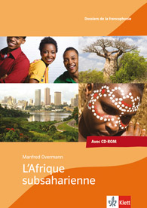
L'Afrique subsaharienne: Dossier pédagogique mit CD-ROM von Manfred Overmann von Klett Ernst /Schulbuch
Wenn Dr. Manfred Overmann, der auf seinem « Site portail du professeur de français » seit Jahren gelungene Unterrichtsmodule zur Frankophonie anbietet, ein Thema anpackt, dann aber richtig, phantasievoll und erschöpfend! In der topaktuellen Lehrerhandreichung finden sich motivierende und systematisch aufbereitete Didaktisierungen, eingebettet in « scénarios pédagogiques »: ein Beweis, dass Aufgaben- und Inhaltsorientierung in einem lernerorientierten Literaturunterricht möglich sind. Zahlreiche Materialien, auch zum Hörverstehen, befinden sich ergänzend auf der beigefügten CD-ROM. Die Lehrkraft findet alles « prêt-à-l'emploi » und in französischer Sprache, sogar die methodisch-didaktischen Anweisungen, welches nicht nur Referendare erfreuen dürfte. Wir können nur hoffen, dass die « Dossiers de la francophonie » in dieser Form eine Fortsetzung finden.

